Příloha
Loga do zakázky SFDI
Logo VŽDY nutno použít v souladu s příslušným logomanuálem!
– viz https://www.sfdi.cz/loga-a-soubory-ke-stazeni/ - Loga Zprostředkujícího subjektu pro Program doprava 2021-2027
V případě, že je u jednoho předmětu uvedeno několik barevných variant (světlé a tmavé), je nutné vždy brát v úvahu čitelnost a vzhled umístěného loga na daný předmět vzhledem k barevné mutaci.
A – „zkrácené logo“ - horizontální verze: černá varianta bez rámečku na bílý (a světle zbarvený) podklad, také vzor pro laser nebo ražbu;
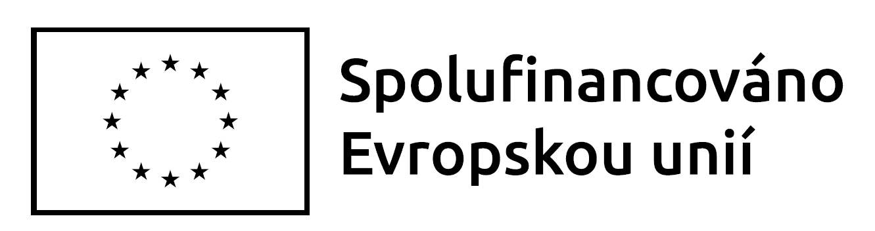

B – „zkrácené logo“ - horizontální verze: bílý tisk bez rámečku na černý (a tmavě zbarvený) podklad;


C – „dlouhé logo“ - horizontální verze: černá varianta bez rámečku na bílý (a světle zbarvený) podklad, také vzor pro laser nebo ražbu
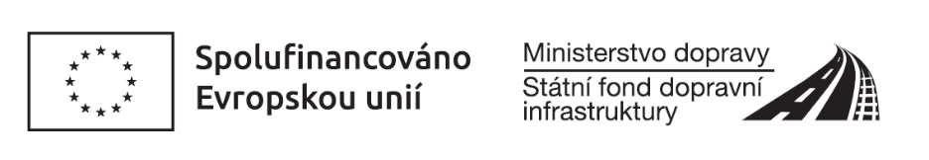

D – „dlouhé logo“ - horizontální verze: bílý tisk bez rámečku na černý (a tmavě zbarvený) podklad, také vzor pro laser nebo ražbu
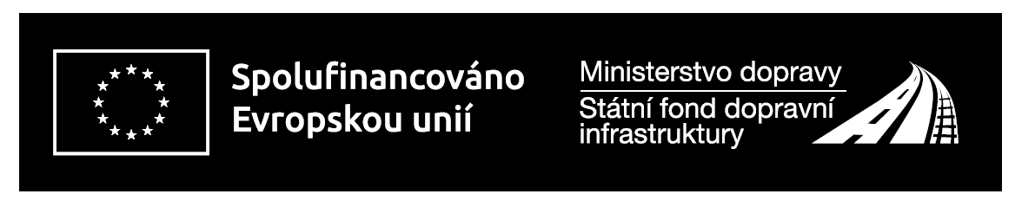

E – Vertikální logo

Vertikální rozložení loga (tj. text je umístěn pod znakem EU) je doporučeno využívat pouze v odůvodněných případech.
Příklad vertikálního loga v barvě:

Použití loga EU:
Minimální výška loga EU musí být 1 cm na výšku.
V případě vertikální verze se nezapočítává text pod znakem.

U zvláštních předmětů, jako jsou pera nebo jiné malé propagační předměty, lze znak použít v menší velikosti za podmínek zachování čitelnosti doprovodného textu.

